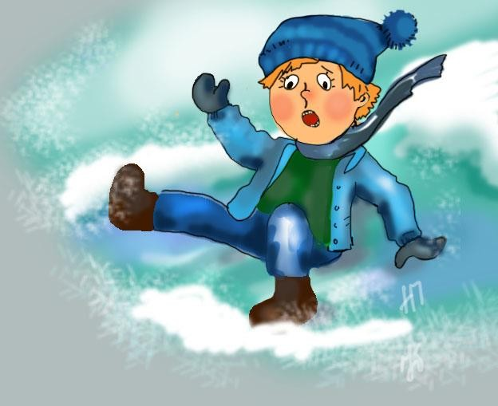
Памятка
о мерах безопасности на тонком льду и в период весеннего паводка

Осторожно, тонкий лёд!
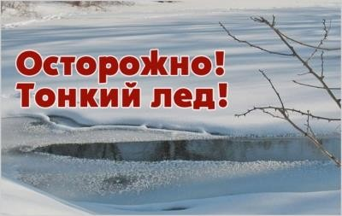

Один из опознавательных признаков прочности льда – его цвет. Во время оттепели или дождей лед становится белым (матовым), а иногда и желтоватым (значит он не прочен). Надежный ледяной покров имеет синеватый или зеленоватый оттенок.

Уважаемые родители!
В связи с интенсивным снеготаянием в весенние дни посещение в
этот период водоемов опасно для жизни! Поэтому, взрослым необходимо усилить контроль за поведением детей, разъяснить им недопустимость игр вблизи водоемов и не оставлять без присмотра детей у водоема.
Весной, во время ледохода, на реках и водоемах появляется большое количество льдин, которые привлекают детей. Катание и проведение других развлечений на льдинах нередко заканчиваются купанием в ледяной воде, поскольку льдины часто переворачиваются, разламываются, сталкиваются между собой, ударяются о предметы, находящиеся в воде.
Весенний лёд
беспечности не прощает!
Во время весеннего па водка происходит немало несчастных случаев с людьми на воде из-за невыполнения элементарных правил предосторож- ности. Общеизвестно, что под

воздействием весеннего солнца лёд становится рыхлым и непрочным, хотя внешне он кажется крепким. Под такой лёд можно легко провалиться.
В период паводка очень опасны карьеры, мелкие водоёмы, сообщающиеся протоками. Вода в них поднимается, заполняет водоём, и там, где накануне ещё было мелко, на другой день глубина может резко увеличиться, что представляет большую опасность.
Помните:
- На весеннем льду легко провалиться.
- Быстрее всего процесс распада льда происходит у берегов.
- Весенний лед, покрытый снегом, быстро превращается в рыхлую массу.
Взрослые!
Не оставляйте детей без присмотра!
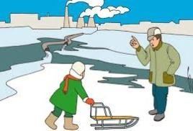
Оставаясь без присмотра родителей и старших, не зная мер безопасности, дети играют на обрывистом берегу, а иногда катаются на льдинах водоема. Такая беспечность порой кончается трагически. Весной нужно усилить контроль за местами игр детей.
Родители! Не допускайте детей к реке без надзора взрослых, особенно во время
ледохода; предупредите их об опасности нахождения на льду при вскрытии реки или озера. Расскажите детям о правилах поведения в период паводка, запрещайте им шалить у воды, пресекайте лихачество. Оторванная льдина, холодная вода, быстрое течение грозят гибелью. Помните, что в период паводка, даже при незначительном ледоходе, несчастные случаи чаще всего происходят с детьми. Разъясните детям меры предосторожности в период ледохода и весеннего паводка.
В период весеннего паводка и ледохода
ЗАПРЕЩАЕТСЯ:
- выходить на водоемы;
- переправляться через реку в период ледохода;
- подходить близко к реке в местах затора льда;
- стоять на обрывистом берегу, подвергающемуся разливу и обвалу;

- собираться на мостиках, плотинах и запрудах;
- приближаться к ледяным заторам, отталкивать льдины от берегов;
- измерять глубину реки или любого водоема;
- ходить по льдинам и кататься на них.
Будьте внимательны,
и тогда ваши дети будут здоровы.
Желаем Вам здоровья, благополучия, удачи.

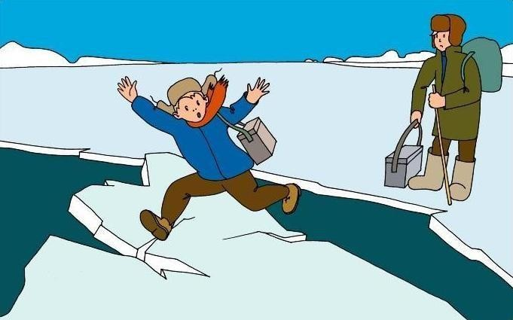
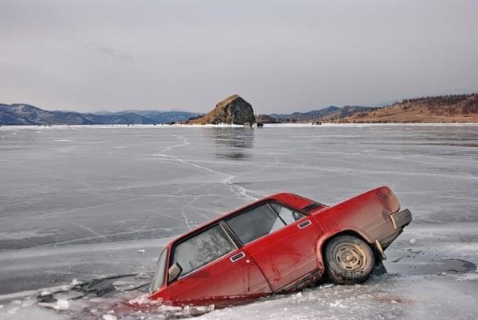
Если вы с машиной провалились под лед
Важные советы для взрослых
Обязательные правила для любителей подледного лова
✓
✓
не пробивать рядом много лунок;
не
собираться
большими
группами в одном месте;
- не пробивать лунки на переправах
  - Некоторое время машина может держаться на плаву и у вас есть несколько секунд, чтобы из нее выскочить.
  - Если вы не успели покинуть автомобиль, и он погрузился под воду, не открывайте двери, так как вода тут же хлынет внутрь и машина начнет резко погружаться.
  - При погружении на дно с закрытыми окнами и дверями воздух в
салоне автомобиля держится несколько минут, это немало. Таким образом, есть возможность:
- оценить обстановку;
- активно провентилировать легкие (глубокие вдохи и выдохи позволяют наполнить кровь кислородом "впрок");
- избавиться от лишней одежды;
- мысленно представить себе путь наверх;

- выбирайтесь через дверь или окно (если сможете через опущенное стекло), протиснетесь наружу, взявшись руками за крышу, подтянитесь, а затем резко всплывите вверх.
- Выбирайтесь наружу, когда машина наполнится водой наполовину, т.к. если резко распахнуть дверь и попытаться тут же выбраться, вам будет мешать поток, идущий в салон.
- Выбравшись из машины, имейте в виду, что у вас есть 30–40 секунд для всплытия на поверхность.
Будьте осторожны!
Соблюдайте правила безопасности!

